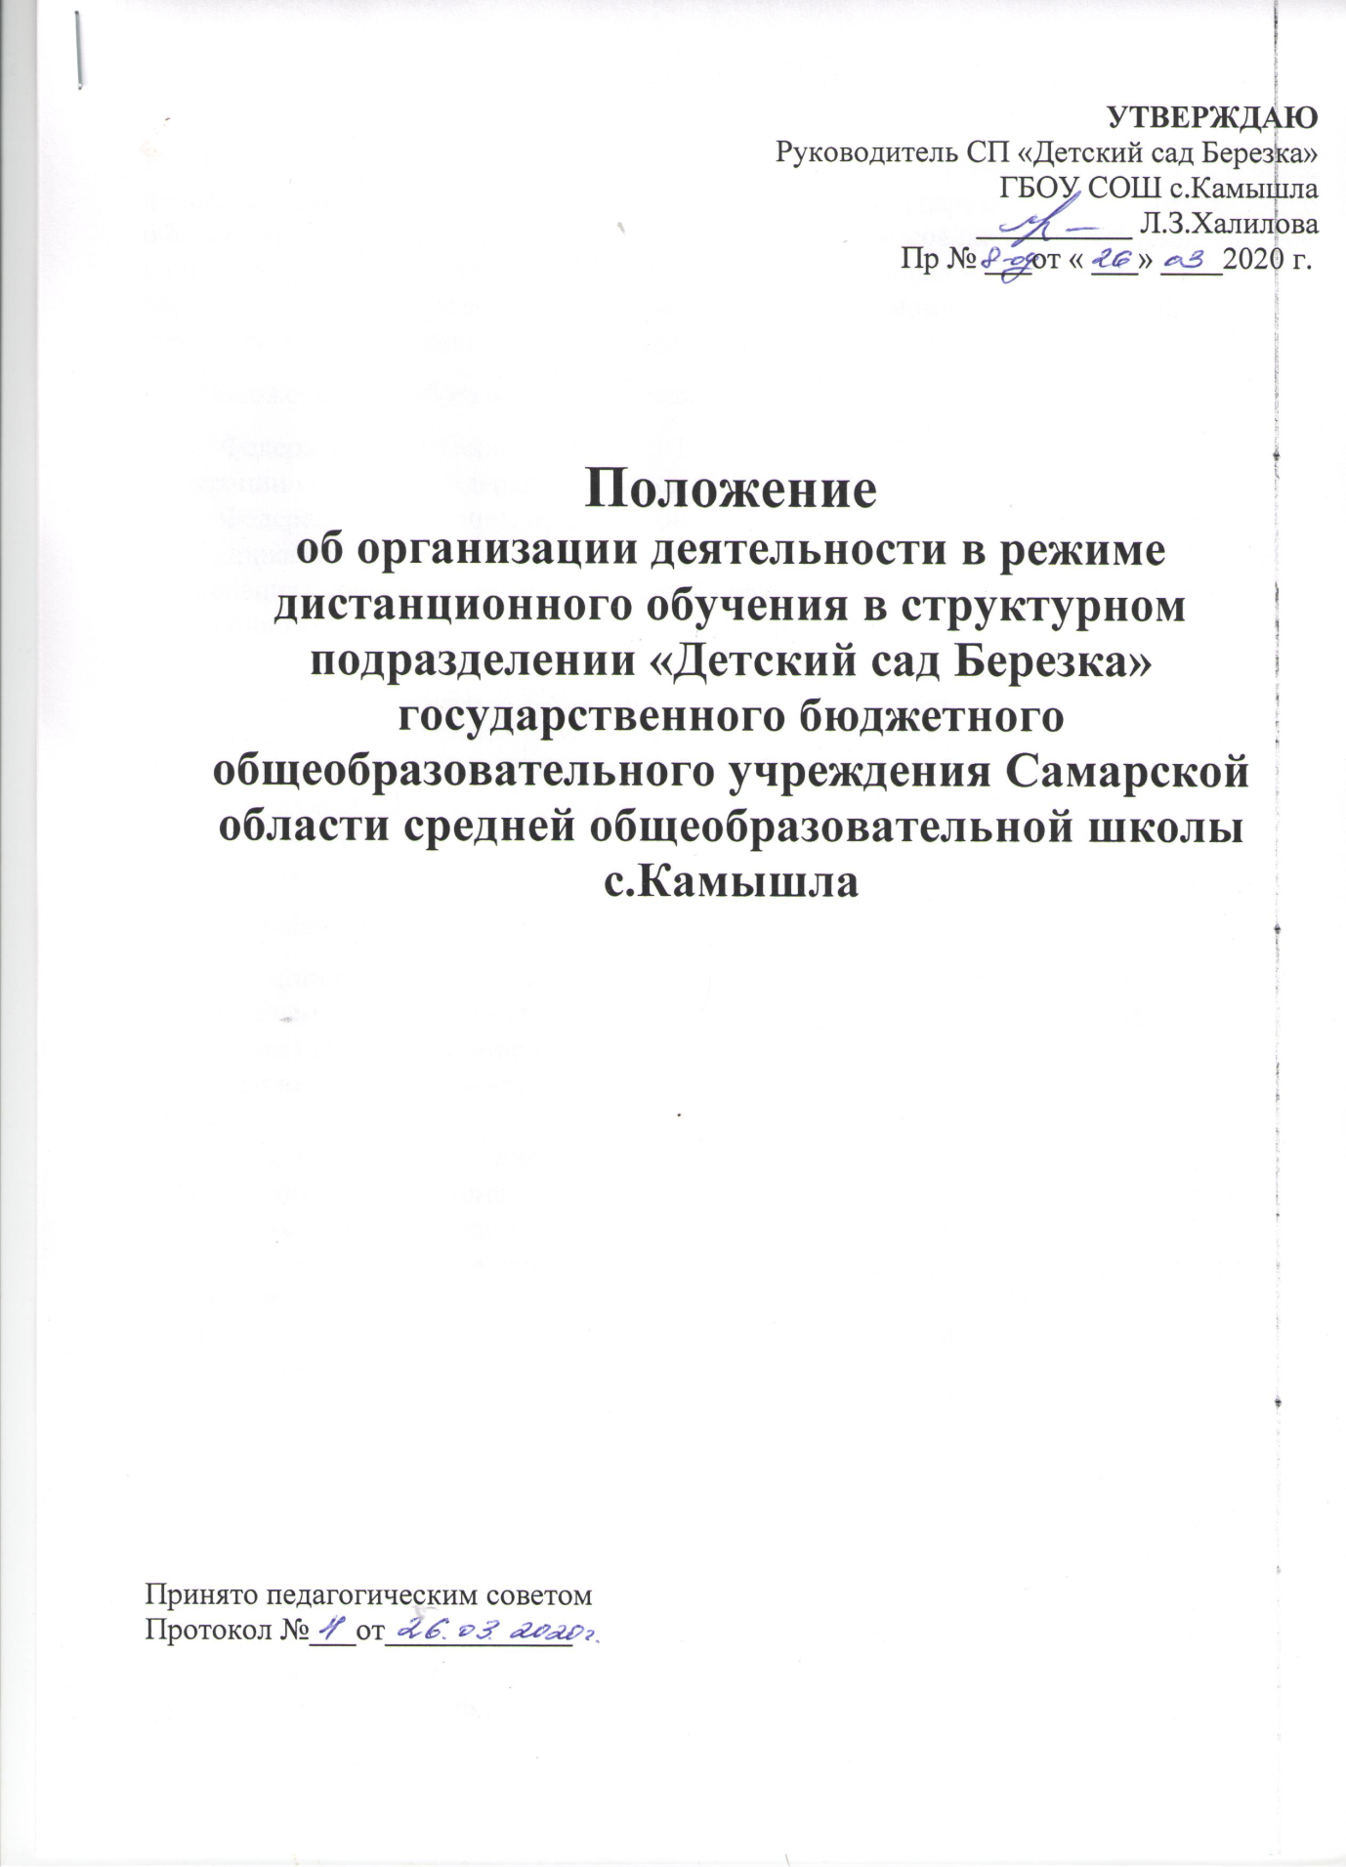

- Общие положения

1.1.Настоящее Положение о дистанционной форме обучения в структурном подразделении «Детский сад Березка» государственного бюджетного общеобразовательного учреждения Самарской области средней общеобразовательной школы с.Камышла (далее - Положение) регулирует порядок организации и ведения образовательного процесса с помощью дистанционных технологий в дни невозможности посещения ДОУ в период карантина.

1.2. Положение разработано в соответствии с:

- Федеральным законом от 29.12.2012 № 273-ФЗ «Об образовании в Российской Федерации» (далее – Федеральный закон № 273-ФЗ);

- Федеральным законом от 27.07.2006 № 152-ФЗ «О персональных данных»;

- приказом Минобрнауки от 23.08.2017 № 816 «Об утверждении Порядка применения организациями, осуществляющими образовательную деятельность, электронного обучения, дистанционных образовательных технологий при реализации образовательных программ»;

- СанПин 2.4.1.3049-13"Санитарно-эпидемиологические требования к устройству, содержанию и организации режима работы дошкольных образовательных организаций (с изм., внесенными Решением Верховного Суда РФ от 04.04.2014 N АКПИ14-281, постановление №41 от 27.08.2015)
- Уставом и локальными нормативными актами СП «Детский сад Березка» ГБОУ СОШ с.Камышла (далее - ДОУ).

1.3. В Положении используются следующие понятия:

• 1.3.1. Дистанционное обучение – организация образовательной деятельности с применением дистанционных технологий, которые обеспечивают опосредованное (на расстоянии) взаимодействие обучающихся и педагогических работников с помощью в основном информационно-телекоммуникационных

сетей.
• 1.3.2. Платформа дистанционного обучения (далее – ПДО) –

информационная система, предназначенная для планирования, проведения и управления учебными мероприятиями в рамках дистанционного обучения.

1.4. Местом осуществления образовательной деятельности при реализации образовательных программ в дистанционной форме является место нахождения дошкольного учреждения независимо от места нахождения воспитанников.

1.5.Данное Положение размещается публично на стендах образовательного учреждения и на официальном сайте.

2. Организация дистанционного обучения в ДОУ.

2.1. Дистанционное обучение применяется для реализации основной
общеобразовательной программы ДОУ. Основной целью использования ЭО и
ДОТ является создание единой информационной среды, позволяющей

предоставить возможность получения доступного, качественного и эффективного

образования всем категориям воспитанников независимо от места их проживания,
возраста, состояния здоровья и социального положения.

2.2.В дни карантина деятельность ДОУ осуществляется в соответствии с утвержденным режимом работы, деятельность педагогических работников - в соответствии с установленным расписанием непосредственно-образовательной деятельности (на неделю), иных работников - режимом рабочего времени, графиком сменности.

2.3. ДОТ целесообразно использовать в образовательном процессе для воспитанников: с ограниченными возможностями здоровья, которые не всегда имеют возможность регулярно посещать Бюджетное учреждение (находящихся в медицинских учреждениях, санатории, дома и т.п.); временно находящихся в другом от основного места проживания месте (длительная командировка родителей, участие в спортивных соревнованиях и творческих интеллектуальных конкурсах и т. д

2.4.В качестве информационных ресурсов при дистанционной форме обучения используются официальный сайт ДОУ, приложения-мессенджеры.

2.5. Для обеспечения дистанционного обучения ДОУ:

- назначает ответственного за реализацию дистанционного обучения, в том числе в каждой группе, которая обучается дистанционно;

- организует необходимую методическую поддержку воспитанников, родителей (законных представителей) и работников ДОУ, в том числе в форме индивидуальных консультаций, оказываемых дистанционно с использованием информационных и телекоммуникационных технологий по вопросам дистанционного обучения;

- оказывает информационную поддержку воспитанникам, родителям (законным представителям) и работникам ДОУ, в том числе знакомит с необходимыми дистанционными ресурсами;

- осуществляет анализ организации дистанционного обучения.

2.6. Чтобы воспитанник мог участвовать в дистанционном обучении, родителям воспитанника следует придерживаться следующего регламента:

2.6.1. Ознакомиться на сайте ДОУ с рекомендуемым режимом и расписанием занятий;

2.6.2. Заходить на сайт ДОУ или в родительскую группу и знакомиться с темой недели и предложенными педагогами материалами.

2.7. При планировании содержания учебной деятельности педагог должен соблюдать санитарно-эпидемиологические требования. Общее время работы воспитанника за компьютером не должно превышать нормы – 10-15 минут, При этом количество занятий с использованием компьютера в течение учебного дня для воспитанника должно составлять- одно занятие в день и не чаще трех раз в неделю.

2.8.При дистанционной форме обучения осуществляются следующие виды образовательной деятельности:

- изучение с помощью родителей (законных представителей) теоретического материала (прослушивание музыкальных произведений, просмотр видеофильмов и спектаклей, презентаций, чтение литературы и т.д.);

- выполнение заданий (разучивание стихотворений, рисование, аппликация, лепка, конструирование);

- подготовка работ для участия в конкурсных мероприятиях различного уровня;

- онлайн-консультации для родителей.

2.9. Результаты образовательной деятельности воспитанников при дистанционном обучении анализируются, при необходимости корректируются, в том числе и через индивидуальные формы работы. Анализ усвоения программного материала при дистанционном обучении может осуществляться без очного взаимодействия с педагогом через осуществление обратной связи с родителями воспитанника(продукты деятельности воспитанника, видео и фото

материалы, индивидуальное дистанционное взаимодействие с родителями воспитанника).

3.Функции администрации и работников ДОУ по организации дистанционной формы обучения.

3.1. Руководитель ДОУ:

- осуществляет контроль за организацией ознакомления всех участников

воспитательно-образовательного процесса с документами, регламентирующими организацию работы ДОУ в дни карантина;
- контролирует соблюдение работниками ДОУ режима работы.

3.2. Старший воспитатель:

- осуществляет информирование всех участников образовательного процесса (педагогов, родителей (законных представителей) воспитанников) об организации работы ДОУ в дни карантина;

- осуществляет контроль за корректировкой календарно-тематического планирования педагогами.

3.3. Педагогические работники:

- Педагоги своевременно осуществляют корректировку календарно-тематического планирования с целью обеспечения освоения воспитанниками общеобразовательной программы ДОУ;

- Педагоги обеспечивают связь с родителями (законными представителями)

воспитанников. Связь педагога с родителями (законными представителями)

воспитанников поддерживается посредством контактных телефонов, сайта детского сада, группы WhаtsApp.

- Заключительные положения.

4.1.Положение вступает в силу с момента его утверждения.

4.2.Положение является локальным нормативным актом ДОУ. Внесение изменений и дополнений в Положение осуществляется в порядке, предусмотренном Уставом учреждения.

4.3.Настоящее Положение может быть изменено (дополнено).

